2022-11-22

**PRESSMEDDELANDE**

**Ny forskning avslöjar rymdskrot, osynliga meteorer och jordnära asteroider**

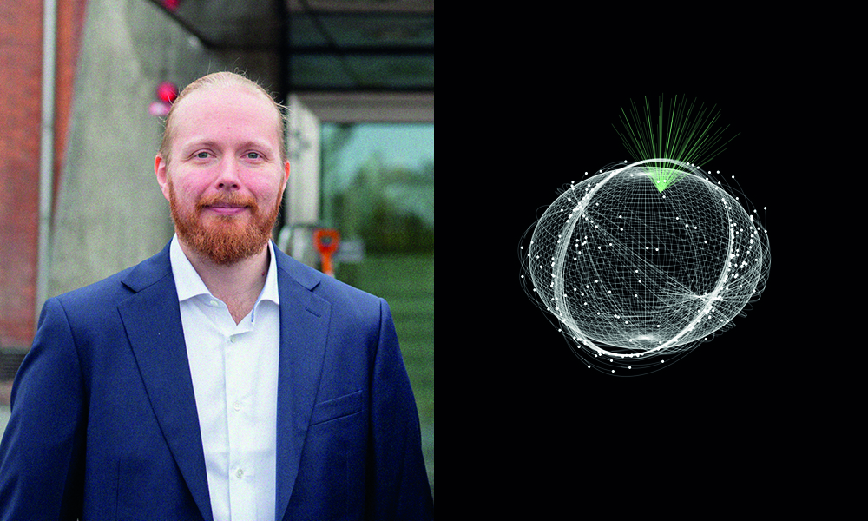

*I Daniel Kastinens doktorsavhandling presenteras resultat som banar väg för framtida forskning och tvärdisciplinära studier om meteorer samt om rymdskrot och jordnära asteroider.* ***Foto: Martin Eriksson, Illustration: Daniel Kastinen***

**I en ny avhandling från Institutet för rymdfysik och Umeå universitet presenteras unika metoder för analys av radardata och simuleringar av meteoroider i solsystemet.**

**Metoderna har tillämpats för att bekräfta existensen av sällsynta meteorer på hög höjd samt för att mäta rymdskrot från satelliten Kosmos-1408. Den 25 november försvarar Daniel Kastinen doktorsavhandlingen.**

”*Mitt primära mål* *har varit att noggrant analysera radarmätningar av meteorer och rymdskrot samt utvärdera mätningarnas precision. Detta för att förbättra fortsatt analys och använda resultaten tillsammans med de nya datorsimuleringarna. Arbetet banar väg för framtida forskning och tillåter tvärdisciplinära studier om meteorer, i folkmun kallade stjärnfall, samt om rymdskrot och jordnära asteroider*”, säger Daniel Kastinen.

I jordens atmosfär infaller varje dag 10- 200 ton material från rymden bestående av stoft samt små och större gruspartiklar - meteoroider. Dessa partiklar kommer från moderkroppar som kometer och asteroider och härstammar på så sätt från tiden då solsystemet bildades. När en meteoroid träffar jordens atmosfär och brinner upp i form av en meteor sprids materialet i atmosfären. De flesta av dessa meteorer är osynliga för ögat men kan avslöjas med radar.

Genom analyser av data från ett radarsystem i Japan, den så kallade MU-radarn, har Daniel lyckats bekräfta existensen av sällsynta meteorer som förekommer på ovanligt hög höjd. Ett unikt resultat då flertalet teorier och rapporter genom åren presenterats men utan att någon säkert kunnat validera höjden på meteorerna. Hur de infallande partiklarna ger upphov till meteorer på hög höjd där atmosfären är väldigt tunn är ett omdebatterat forskningsämne.

En annan del av avhandlingen lyfter fram simuleringar av en meteorskur som heter Oktober-Drakoniderna. Daniel lyckades beskriva ett oväntat kraftigt utbrott av stjärnfall 2011–2012 samt förutsåg ett utbrott 2018. En efterföljande studie lade fram rigorösa grunder för att utveckla denna typ av simuleringar för att ännu bättre kunna förutse sådana meteorskurar.

Daniel har även använt sig av den vetenskapliga organisationen EISCAT:s radarsystem för mätningar av rymdskrot som bildades i november i fjol då den nedstängda satelliten Kosmos-1408 förstördes av en rysk missil vid ett så kallat anti-satellittest. Genom nya analysmetoder kunde han uppskatta de resulterade fragmentens storlek och i avhandlingen presenteras en metod för att bestämma rymdobjekts omloppsbanor. Studien bidrar till bättre förståelse av vår jordnära rymdmiljö och kartläggning av den ökande mängden rymdskrot.

Asteroider är ytterligare ett aktuellt forskningsämne som Daniel har bidragit till i avhandlingen. Genom att simulera asteroiders rörelser och hur de reflekterar radiovågor bevisade Daniel att radarsystemet EISCAT 3D som just nu byggs i norra Skandinavien kommer att kunna användas för att studera jordnära asteroider.

Radarsystemet kan hjälpa till att spåra jordnära asteroider som kan kollidera med och skada jorden. Särskilt intressant är möjligheterna att upptäcka asteroider som är tillfälligt infångade av jordens gravitation, så kallade minimånar. Simuleringar visar att upp till tusen metersmå minimånar tillfälligt befinner sig i bana runt jorden varje år men hittills har endast ett par stycken upptäckts.

*“Jag ser väldigt mycket fram emot att bygga vidare på min forskning. Det finns en mängd intressanta studier att göra med hjälp av de nya analysmetoderna. Exempelvis spåra var meteoroiderna kommer ifrån och leta efter meteoroider som har sitt ursprung i interstellära rymden utanför solsystemet samt upptäcka nya stoftströmmar i solsystemet. Jag ser även fram emot att använda simuleringsmetoderna för att bättre förutsäga meteorskurar och bidra till förståelsen av hur objekt i vårt solsystem rör sig och utvecklas”*, säger Daniel.

Daniel Kastinen, född och uppvuxen på Åland, försvarar avhandlingen ”*Från meteorer till rymdlägesbild: dynamiska modeller och radarmätningar av rymdobjekt*” den 25 november klockan 09.00 i aulan vid IRF i Kiruna. Opponent är Dr. Detlef Koschny från European Space Research and Technology Centre (ESTEC), Noordwijk, Nederländerna.

**Länk till avhandlingen:** <http://umu.diva-portal.org/smash/record.jsf?fbclid=IwAR1_iF3Zs9F_peEVYmpqdHuuM9pTmaf0qI7e1VEbXzjn2cc08BJM2TMEbD8&pid=diva2%3A1707437&dswid=444> **Kontakt:   
Daniel Kastinen, doktorand, Institutet för rymdfysik (IRF) och Umeå universitet.   
daniel.kastinen@irf.se**, +46 980 791 72